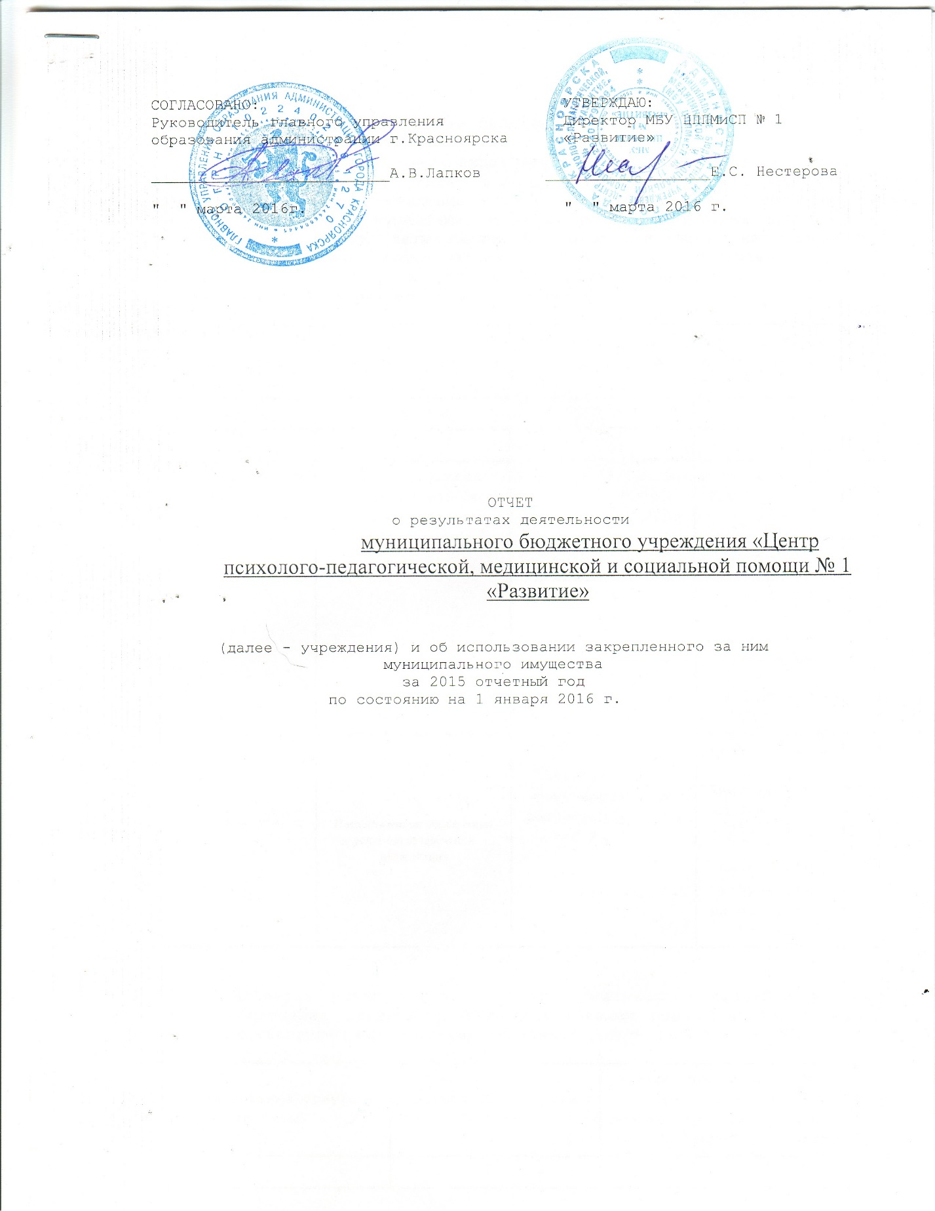

Раздел 1. Общие сведения об учреждении

1. Исчерпывающий перечень видов деятельности (с указанием основных видов деятельности и иных видов деятельности, не являющихся основными), которые учреждение вправе осуществлять в соответствии с его учредительными документами, и перечень разрешительных документов (с указанием номеров, даты выдачи и сроков действия), на основании которых учреждение осуществляет деятельность (свидетельство о государственной регистрации учреждения, решение учредителя о создании учреждения и другие разрешительные документы)

Вид деятельности |  | Разрешительный документ с указанием номера, даты выдачи и срока действия)
2014 год | 2015 год | 2014 год | 2015 год
1 | 2 | 3 | 4
Образовательная деятельность по образовательным программам | Образовательная деятельность по образовательным программам | Устав от 18.06.2009  Лицензия на право ведения образовательной деятельности РО  № 017361 от 11.03.2011  Свидетельство внесении записи в ЕГРЮЛ серия 24 № 005021800 от 29.06.2009  Свидетельство о государственной регистрации Серия 5-С № 18422 | Устав от 18.06.2009  Лицензия на право ведения образовательной деятельности РО  № 017361 от 11.03.2011  Свидетельство внесении записи в ЕГРЮЛ серия 24  № 005021800 от 29.06.2009
 | Предоставление социальных услуг без обеспечения проживания |  | Устав от 18.08.2015  Лист записи ЕГРЮЛ от 03.12.2015г.№ 2152468751004  Свидетельство о государственной регистрации Серия 5-С № 18422

2. Перечень услуг (работ), которые оказываются потребителям за плату в случаях, предусмотренных нормативными правовыми (правовыми) актами, с указанием потребителей указанных услуг (работ)

Наименование услуги  (работы) | Потребители услуги  (работы) | Нормативный правовой  (правовой) акт,  предусматривающий оказание  услуги (работы) за плату
1 | 2 | 3
Групповые развивающие занятия по дополнительным образовательным программам социально-педагогической направленности для детей, не посещающих дошкольные образовательные учреждения | Дети в возрасте  от 1,5 до 3-х лет | Постановление администрации г. Красноярска от 17.06.2011г. № 233 «Об утверждении тарифов на  платные дополнительные образовательные услуги, оказываемые муниципальными образовательными учреждениями города Красноярска» (в ред. Постановления администрации г. Красноярска № 851 от 24.10.2013)  Лицензия на осуществление образовательной деятельности № 8205-л от 05.10.2015  Положение об организации платных дополнительных образовательных услуг муниципального бюджетного учреждения «Центр психолого-педагогической, медицинской и социальной помощи № 1 «Развитие» от 01.09.2015г.
Дети в возрасте
от 3 до 5 лет
Изучение специальных модульных циклов дисциплин, не предусмотренных учебным планом | Дети в возрасте  от 5 до 7 лет

3. Количество штатных единиц учреждения

Наименование показателя | Начало  отчетного  года | Конец  отчетного  года | Причины, приведшие к  изменению штатных  единиц <**>
1 | 2 | 3 | 4
Количественный состав  сотрудников, человек | 32 | 32
Квалификация сотрудников  <***> | 98,4 % | 100

--------------------------------
<**> Заполняется в случае изменения количества штатных единиц учреждения.
<***> Приводятся показатели требований к квалификации сотрудников учреждения согласно требованиям к квалификации персонала, предусмотренным муниципальным заданием.
При отсутствии данного требования в муниципальном задании приводятся следующие показатели:
доля сотрудников с высшим профессиональным образованием, соответствующим выполнению трудовой функции в рамках основных видов деятельности учреждения, от общего количества сотрудников учреждения (%);
доля сотрудников, подлежащих прохождению повышения квалификации, от общего количества сотрудников учреждения (%): в графе 2 - плановый показатель, в графе 3 - фактически достигнутый показатель.

4. Сведения о средней заработной плате работников (сотрудников) учреждения

Наименование показателя | Год, предшествующей  отчетному | Отчетный год
1 | 2 | 3
Средняя заработная плата  работников (сотрудников)  учреждения, рублей | 16 002,73 | 19 725,00

Раздел 2. Результат деятельности учреждения

Наименование показателя | Единицы  измерения | Год, предшествующий  отчетному | Отчетный  год
Изменение (увеличение,  уменьшение) балансовой  (остаточной) стоимости  нефинансовых активов относительно  предыдущего отчетного года | % | 115,80 | 109,10/  98,95
Общая сумма выставленных  требований в возмещение ущерба по  недостачам и хищениям  материальных ценностей, денежных  средств, а также от порчи  материальных ценностей | тыс. руб.
Изменение (увеличение,  уменьшение) дебиторской и  кредиторской задолженности  учреждения в разрезе поступлений  (выплат), предусмотренных планом  финансово-хозяйственной  деятельности учреждения  относительно предыдущего  отчетного года, с указанием  причин образования просроченной  кредиторской задолженности, а  также дебиторской задолженности,  нереальной к взысканию | % |  | 56,78/  212,39
Сумма доходов, полученных  учреждением от оказания платных  услуг (выполнения работ) | тыс. руб. | 494,11 | 716,75
Цены (тарифы) на платные услуги  (работы), оказываемые  потребителям (в динамике в  течение отчетного периода) | руб. | 56,40 | 56,40
Общее количество потребителей,  воспользовавшихся услугами  (работами) учреждения, в том  числе: | человек | 1943 | 1683
платными для потребителей | человек | 127
Количество жалоб потребителей и  принятые по результатам их  рассмотрения меры | единиц
Суммы кассовых и плановых  поступлений (с учетом возвратов)  в разрезе поступлений,  предусмотренных планом финансово-  хозяйственной деятельности  учреждения (для бюджетного  учреждения) | тыс. руб. | 7059,37 | 8 161,42
Суммы кассовых и плановых выплат  (с учетом восстановленных  кассовых выплат) в разрезе  выплат, предусмотренных планом  финансово-хозяйственной  деятельности учреждения (для  бюджетного учреждения) | тыс. руб. | 7060,35 | 8 161,42
Показатели кассового исполнения  бюджетной сметы учреждения (для  казенного учреждения) | тыс. руб.
Показатели доведенных учреждению  лимитов бюджетных обязательств  (для казенного учреждения) | тыс. руб.

Раздел 3. Об использовании имущества,
закрепленного за учреждением

Наименование показателя | Единицы измерения | На 01.01.2015 | На 31.12.2015
Общая балансовая (остаточная) стоимость имущества учреждения, в том числе: | тыс. руб. | 1209,91 (533,13) | 1257,82(527,56)
балансовая (остаточная) стоимость закрепленного за учреждением недвижимого имущества | тыс. руб. | 754,67 (533,13) | 754,67(527,56)
общая балансовая (остаточная) стоимость недвижимого имущества, находящегося у учреждения на праве оперативного управления | тыс. руб. | 754,67 (533,13) | 754,67(527,56)
общая балансовая (остаточная) стоимость недвижимого имущества, находящегося у учреждения на праве оперативного управления и переданного в аренду | тыс. руб.
общая балансовая (остаточная) стоимость недвижимого имущества, находящегося у учреждения на праве оперативного управления и переданного в безвозмездное пользование | тыс. руб.
общая балансовая (остаточная) стоимость движимого имущества, находящегося у учреждения на праве оперативного управления | тыс. руб. | 455,24 (0)) | 503,15(0)
общая балансовая (остаточная) стоимость движимого имущества, находящегося у учреждения на праве оперативного управления и переданного в аренду | тыс. руб.
общая балансовая (остаточная) стоимость движимого имущества, находящегося у учреждения на праве оперативного управления и переданного в безвозмездное пользование | тыс. руб.
Общая площадь объектов недвижимого имущества, закрепленная за учреждением, в том числе: | кв. метров | 324,50 | 324,50
общая площадь объектов недвижимого имущества, находящегося у учреждения на праве оперативного управления | кв. метров | 324,50 | 324,50
общая площадь объектов недвижимого имущества, находящегося у учреждения на праве оперативного управления и переданного в аренду | кв. метров
общая площадь объектов недвижимого имущества, находящегося у учреждения на праве оперативного управления и переданного в безвозмездное пользование | кв. метров
Количество объектов недвижимого имущества, находящегося у учреждения на праве оперативного управления | единиц | 2 | 2
Объем средств, полученных в отчетном году от распоряжения в установленном порядке имуществом, находящимся у учреждения на праве оперативного управления | тыс. руб.
Объем средств, потраченных в отчетном году на содержание имущества, находящегося в оперативном управлении | тыс. руб.
Общая балансовая (остаточная) стоимость недвижимого имущества, приобретенного учреждением в отчетном году за счет средств, выделенных органом, осуществляющим функции и полномочия учредителя, учреждению на указанные цели (для бюджетного учреждения) | тыс. руб.
